Ngày …… tháng …… năm 2026 | Họ và tên giáo viên: TTT  Tổ chuyên môn: TOÁN
KẾ HOẠCH BÀI DẠY CHUYÊN ĐỀ HỌC TẬP TOÁN LỚP 11
Chuyên đề 1: Phép biến hình trong mặt phẳng
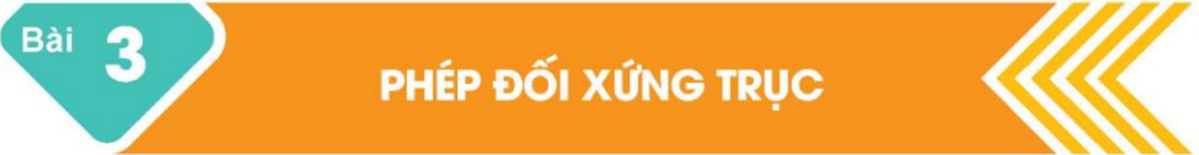
Thời gian thực hiện: (Số tiết 2: Tiết 5, 6 – Chuyên đề học tập)
I. MỤC TIÊU
1. Về kiến thức
- Nhận biết được phép đối xứng trục, trục đối xứng của một hình và các tính chất của phép đối xứng trục (bảo toàn khoảng cách; biến đường thẳng thành đường thẳng, đường tròn thành đường tròn cùng bán kính…).
- Xác định được ảnh của điểm, đoạn thẳng, tam giác, đường tròn qua phép đối xứng trục; tìm được tọa độ ảnh của điểm, phương trình ảnh của đường thẳng, đường tròn qua phép đối xứng trục $Ox$, $Oy$ và qua một đường thẳng $Δ$ cho trước.
- Vận dụng được phép đối xứng trục trong đồ họa và trong một số vấn đề thực tiễn (bài toán đường đi ngắn nhất, hoa văn, kiến trúc cân đối).
2. Về năng lực
a) Năng lực chung
- Tự chủ và tự học: tự chọn mức bài tập phù hợp trên Phiếu học tập số 2; tự kiểm tra kết quả bằng lệnh Reflect của GeoGebra.
- Giao tiếp và hợp tác: thảo luận nhóm khi chứng minh tính chất bảo toàn khoảng cách (HĐ2 SGK), khi phân tích lời giải do AI tạo ra (HĐ3 – Trạm kiểm chứng AI).
- Giải quyết vấn đề và sáng tạo: giải bài toán tìm vị trí đặt công trình để tổng quãng đường ngắn nhất; thiết kế mặt tiền nhà Rông, biểu trưng có trục đối xứng (HĐ4).
b) Năng lực đặc thù môn Toán
- Tư duy và lập luận toán học: chứng minh được phép đối xứng trục bảo toàn khoảng cách bằng tọa độ; lập luận tìm điểm $M$ trên $Δ$ để $MA+MB$ nhỏ nhất.
- Mô hình hóa toán học: chuyển bài toán đặt trạm bơm, đặt trạm xe buýt về bài toán cực trị hình học giải bằng phép đối xứng trục.
- Giải quyết vấn đề toán học: tìm tọa độ ảnh của điểm, phương trình ảnh của đường thẳng, đường tròn qua phép đối xứng trục.
- Sử dụng công cụ, phương tiện học toán: dùng GeoGebra (lệnh Reflect) dựng ảnh và kiểm chứng; dùng com-pa, thước kẻ vẽ hoa văn đối xứng.
c) Năng lực số (Thông tư 02/2025/TT-BGDĐT, mức NC1 – THPT) và năng lực AI (Khung giáo dục AI – Quyết định 2422/QĐ-BGDĐT: NLa, NLb, NLc, NLd)
- 3.1.NC1a – Phát triển nội dung số (đồ thị, hình vẽ động): đối chiếu ảnh do GeoGebra dựng bằng lệnh Reflect với kết quả tính theo tọa độ; phát hiện sai lệch khi chọn nhầm trục (HĐ2.2, HĐ4).
- NLa, NLc – Năng lực AI: nhận biết giới hạn của AI; kiểm chứng, đối chiếu kết quả AI: phát hiện lỗi trong lời giải do chatbot AI tạo ra (thiếu điều kiện vuông góc khi tìm điểm đối xứng; nhầm trục $Ox$ với trục $Oy$) và sửa lại (HĐ3 – Trạm kiểm chứng AI).
- NLb, NLc – Năng lực AI: đạo đức AI, trung thực học thuật; sử dụng công cụ AI phù hợp: viết câu lệnh để chatbot AI chỉ gợi ý, không giải hộ; ghi Nhật ký sử dụng AI (HĐ3, HĐ4).
- 3.1.NC1b – Phát triển nội dung số (sản phẩm số) và 2.5.NC1a – Quy tắc ứng xử trên mạng: thiết kế mặt tiền nhà Rông/biểu trưng đối xứng trên GeoGebra và chia sẻ trên lớp học trực tuyến (HĐ4).
- 5.2.NC1b; 2.5.NC1a – Củng cố, luyện tập bài học trên môi trường số; an toàn, trung thực khi làm bài trực tuyến: Sử dụng hệ thống luyện tập trực tuyến do giáo viên/tổ chuyên môn tổ chức để củng cố nội dung bài học, nhận phản hồi và tự đánh giá kết quả; thực hiện đúng quy tắc an toàn, bảo mật và trung thực trong môi trường số. (Củng cố – bài luyện tập trên hệ thống Taode_thi_online.)
3. Về phẩm chất
- Yêu nước, trân trọng văn hóa dân tộc: tìm hiểu vẻ đẹp cân đối của nhà Rông Tây Nguyên, hoa văn truyền thống.
- Trung thực: ghi rõ phần có hỗ trợ của AI trong Nhật ký sử dụng AI; không sao chép sản phẩm của nhóm khác.
II. THIẾT BỊ DẠY HỌC VÀ HỌC LIỆU
1. Thiết bị, học liệu truyền thống
- Giáo viên: SGK Chuyên đề học tập Toán 11 (KNTT), kế hoạch bài dạy, máy tính, màn trình chiếu; tờ giấy mỏng (gấp đôi, cắt hình đối xứng); Phiếu học tập số 1, 2, 3; tiêu chí đánh giá (Phụ lục); mã QR bài trắc nghiệm củng cố online.
- Học sinh: SGK chuyên đề, vở ghi, thước, com-pa, êke; ôn lại đường trung trực, phương trình đường thẳng, đường tròn (Toán 10), trục đối xứng (Toán 6); đọc trước Bài 3 (SGK tr.12).
2. Công cụ số và AI hỗ trợ dạy học
Công cụ | Dùng ở hoạt động | Dùng để làm gì | Vai trò của GV
Ảnh nhà Rông Tây Nguyên, cầu Ponte Sisto (SGK) | HĐ1, HĐ2.1 | Quan sát sự cân đối, hình phản chiếu dưới nước | Chỉ gợi vấn đề, không công bố kết luận
GeoGebra (máy GV và điện thoại HS) | HĐ2.1, HĐ2.2, HĐ3, HĐ4 | Lệnh d = Line((0,5),(15,0)), Reflect(đối tượng, d) để dựng ảnh của điểm, tam giác, đường tròn, đường thẳng; đo độ dài, góc; kéo điểm $M$ trên $Δ$ quan sát $MA+MB$ | Yêu cầu HS tính/dự đoán trước, dùng phần mềm để kiểm chứng
Chatbot AI (Gemini/ChatGPT/Copilot…) – GV sử dụng khi chuẩn bị | Chuẩn bị HĐ3 | Hỗ trợ sinh bài tập phân hóa (Phiếu số 2) và "lời giải AI" có lỗi (Phiếu số 3) | Thẩm định, chỉnh sửa trước khi dùng
Chatbot AI – HS sử dụng theo nhóm, 01 thiết bị/nhóm | HĐ3 (Nhiệm vụ 3), HĐ4 | Nhận gợi ý từng bước theo câu lệnh mẫu; tra cứu kiến trúc nhà Rông, hoa văn cho bài vận dụng | Cung cấp câu lệnh mẫu, giám sát, yêu cầu ghi Nhật ký sử dụng AI
Google Classroom/Padlet của lớp | HĐ4 | Nộp, chia sẻ, nhận xét sản phẩm | Công bố tiêu chí, hạn nộp; nhận xét
- Bài trắc nghiệm củng cố online (trên trang Taode_thi_online của GV; HS không cần tài khoản): https://trangtu66.github.io/Taode_thi_online/cc_cd1bai3_t11.html – GV chiếu mã QR, theo dõi kết quả trên trang quản lý (Khối 11).
Câu lệnh mẫu cho HS khi dùng chatbot AI: "Em đang học phép đối xứng trục (Chuyên đề Toán 11). Hãy chỉ gợi ý MỘT bước tiếp theo cho bài sau, không giải hộ và không đưa đáp số. Đề bài: … Phần em đã làm: …"
III. TIẾN TRÌNH DẠY HỌC
Phân bố thời gian
Tiết | Hoạt động, nội dung | Thời gian (phút)
Tiết 5 | HĐ1. Mở đầu – Sự cân đối trong kiến trúc nhà Rông | 5
Tiết 5 | HĐ2.1. Phép đối xứng trục (HĐ1 SGK, Chú ý, Ví dụ 1, Luyện tập 1) | 25
Tiết 5 | HĐ2.2. Tính chất (HĐ2 SGK, Ví dụ 2) | 15
Tiết 6 | HĐ2.2 (tiếp). Luyện tập 2, Ví dụ 3, Luyện tập 3, Vận dụng | 15
Tiết 6 | HĐ3. Luyện tập (Bài tập 1.6–1.10; Phiếu phân hóa; Trạm kiểm chứng AI) | 17
Tiết 6 | HĐ4. Vận dụng – giao nhiệm vụ (thực hiện ngoài giờ) | 3
Tiết 6 | Củng cố bài học (sơ đồ tư duy, trắc nghiệm online) | 10
Tổng | 2 tiết | 90
TIẾT 5
1. Hoạt động 1: Mở đầu – Nêu vấn đề "diễn đạt chính xác sự cân đối" (5 phút)
a) Mục tiêu: Tạo tình huống gắn với văn hóa, thực tiễn; HS nhớ lại trục đối xứng đã học ở lớp 6 và có nhu cầu diễn đạt chính xác "sự cân đối" bằng ngôn ngữ phép biến hình. Chưa yêu cầu HS phát biểu định nghĩa.
b) Nội dung: Tình huống mở đầu (SGK tr.12):
Trong tự nhiên, cuộc sống, Toán học, Kiến trúc và Hội họa, ta bắt gặp nhiều hình ảnh cân đối. Sự cân đối có thể mang lại vẻ đẹp, làm nên sự vững chắc và nhiều điều ý nghĩa khác. Ở lớp 6, ta đã biết nhận ra các hình ảnh hai chiều có trục đối xứng. Bài học này cho phép ta diễn đạt chính xác và rõ ràng hơn về chúng.

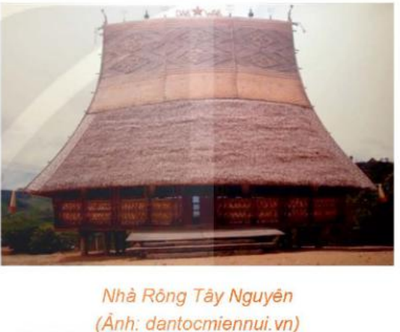
Câu hỏi gợi mở: Mặt tiền nhà Rông có trục đối xứng không? Nếu gấp ảnh theo trục đó thì mỗi điểm ở nửa bên trái trùng với điểm nào ở nửa bên phải?
c) Sản phẩm: Ý kiến ban đầu của HS, ví dụ: "trục đối xứng là đường thẳng đứng đi qua đỉnh mái", "hai điểm tương ứng nằm trên đường vuông góc với trục và cách đều trục"…
d) Tổ chức thực hiện:
- Giao nhiệm vụ: GV chiếu ảnh nhà Rông và tình huống; phát mỗi bàn một tờ giấy mỏng, yêu cầu gấp đôi, cắt một hình rồi mở ra; nêu câu hỏi gợi mở.
- Thực hiện nhiệm vụ: HS cắt giấy, quan sát nếp gấp, trao đổi với bạn cùng bàn.
- Báo cáo, thảo luận: 2–3 HS nêu ý kiến; GV ghi lên góc bảng.
- Kết luận, nhận định: GV chưa kết luận; nêu vấn đề: quy tắc "điểm $M$ ở nửa này ứng với điểm $M′$ ở nửa kia" là một phép biến hình như thế nào? → giải quyết ở HĐ2.1.
2. Hoạt động 2: Hình thành kiến thức mới (55 phút)
2.1. Phép đối xứng trục (25 phút)
a) Mục tiêu: HS nhận biết phép đối xứng trục qua HĐ1 SGK; nêu được định nghĩa, kí hiệu $Đ_{d}$, các chú ý về hai hình đối xứng và trục đối xứng của một hình; tìm được tọa độ ảnh của một điểm qua phép đối xứng trục $Δ$ (Ví dụ 1), qua trục $Ox$, $Oy$ (Luyện tập 1).
b) Nội dung:
HĐ1 (SGK tr.12). Cầu Ponte Sisto in hình dưới dòng sông Tiber, tạo nên một hình ảnh có tính đối xứng trục.
a) Hãy chỉ ra trục đối xứng của hình ảnh đó.
b) Có thể đếm được bao nhiêu hình bóng điện dưới dòng sông? Mỗi hình đó là ảnh dưới sông của bóng điện nào trên cầu?
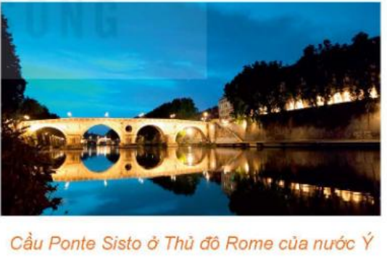
Ví dụ 1 (SGK tr.13). Trong mặt phẳng tọa độ $Oxy$, tìm tọa độ ảnh của các điểm $M(3;4)$, $N(−1;2)$ qua phép đối xứng trục $Δ:x+3y−15=0$.
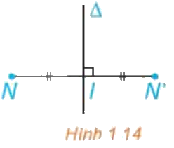
Luyện tập 1 (SGK tr.13). Xét mặt phẳng tọa độ $Oxy$ (H.1.15). Trong các khẳng định sau, chọn các khẳng định đúng.
a) Phép đối xứng trục $Ox$ biến mỗi điểm $M(x_{0};y_{0})$ thành điểm có tọa độ $(x_{0};−y_{0})$.
b) Phép đối xứng trục $Oy$ biến mỗi điểm $M(x_{0};y_{0})$ thành điểm có tọa độ $(−x_{0};y_{0})$.
c) Phép đối xứng trục $Ox$ biến $A(1;2)$ thành điểm $A′(−1;−2)$.
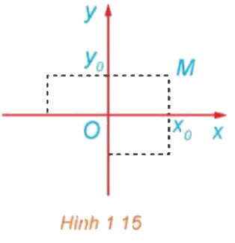
c) Sản phẩm:
- HĐ1: a) Trục đối xứng là đường thẳng nằm ngang trên mặt nước (ranh giới giữa cầu và bóng cầu dưới nước). b) HS đếm trên ảnh; mỗi hình bóng điện dưới sông là ảnh của bóng điện trên cầu nằm trên cùng đường vuông góc với mặt nước và cách đều mặt nước.
Cho đường thẳng $d$. Phép biến hình biến mỗi điểm $M$ thuộc $d$ thành chính nó và biến mỗi điểm $M$ không thuộc $d$ thành điểm $M′$ sao cho $d$ là đường trung trực của đoạn thẳng $MM′$ được gọi là phép đối xứng trục $d$, kí hiệu $Đ_{d}$.

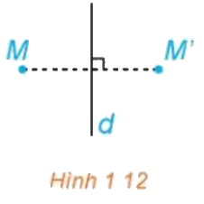
Chú ý (SGK tr.13).
- Nếu $M′$ là ảnh của $M$ qua $Đ_{d}$ thì $M$ cũng là ảnh của $M′$ qua $Đ_{d}$. Do đó, nếu hình $H′$ là ảnh của hình $H$ qua $Đ_{d}$ thì $H$ cũng là ảnh của $H′$ qua $Đ_{d}$, và ta nói $H$ và $H′$ đối xứng với nhau qua $d$ (H.1.13a).
- Hình $H$ nhận đường thẳng $d$ là trục đối xứng khi và chỉ khi $Đ_{d}$ biến $H$ thành chính nó (H.1.13b).
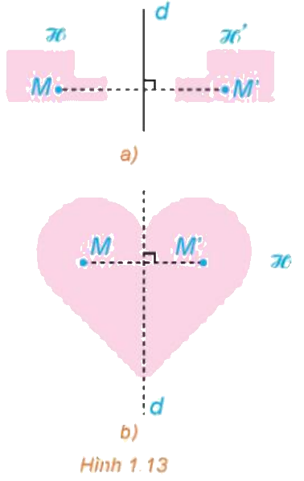
- Lời giải Ví dụ 1 (SGK): Tọa độ của $M(3;4)$ thỏa mãn phương trình $Δ$ nên $M∈Δ$ và ảnh của $M$ qua $Đ_{Δ}$ là chính nó. Điểm $N(−1;2)∉Δ$. Gọi $N′$ là ảnh của $N$ qua $Đ_{Δ}$ (H.1.14). Do $Δ$ là đường trung trực của $NN′$ nên trung điểm $I$ của $NN′$ thuộc $Δ$ và $NN′⊥Δ$. Đường thẳng $NN′$ đi qua $N(−1;2)$, nhận vectơ pháp tuyến $u=(1;3)$ của $Δ$ làm vectơ chỉ phương, có phương trình tham số $x=−1+t$, $y=2+3t$. Giả sử $N′(−1+t;,2+3t)$, khi đó $I(−1+\frac{t}{2};,2+\frac{3t}{2})$. Vì $I∈Δ$ nên $(−1+\frac{t}{2})+3(2+\frac{3t}{2})−15=0⇔t=2$. Vậy $N′(1;8)$.
- Luyện tập 1: Các khẳng định đúng: a), b). Khẳng định c) sai vì $Đ_{Ox}(A)=A′(1;−2)$.
- Biểu thức tọa độ (GV chốt): $Đ_{Ox}:M(x;y)↦M′(x;−y)$; $Đ_{Oy}:M(x;y)↦M′(−x;y)$.
d) Tổ chức thực hiện:
- Giao nhiệm vụ: GV chiếu HĐ1 và ảnh cầu Ponte Sisto; HS thảo luận cặp đôi (2 phút).
- Thực hiện, báo cáo: 1 cặp trả lời; GV liên hệ tờ giấy gấp đôi ở HĐ1, dùng GeoGebra lấy điểm $M$ và điểm đối xứng $M′$ qua đường thẳng $d$, kéo $M$ để HS quan sát $d$ luôn là đường trung trực của $MM′$ → HS phát biểu định nghĩa, đối chiếu khung SGK.
- Kết luận, nhận định: GV chốt định nghĩa, kí hiệu $Đ_{d}$ và hai chú ý (minh họa bằng Hình 1.13); trả lời vấn đề mở đầu: trục đối xứng của mặt tiền nhà Rông là đường thẳng $d$ mà $Đ_{d}$ biến mặt tiền thành chính nó.
- Áp dụng (12 phút): GV hướng dẫn Ví dụ 1 (nhấn mạnh hai điều kiện: trung điểm thuộc $Δ$ và $NN′⊥Δ$); HS làm Luyện tập 1 cá nhân trên Hình 1.15, kiểm tra bằng lệnh Reflect(A, xAxis) trên GeoGebra. GV chốt biểu thức tọa độ của $Đ_{Ox}$, $Đ_{Oy}$.
2.2. Tính chất của phép đối xứng trục (30 phút)
a) Mục tiêu: HS phát hiện và chứng minh phép đối xứng trục bảo toàn khoảng cách (HĐ2); nêu được các hệ quả; tìm ảnh của đường tròn (Ví dụ 2), đường thẳng (Luyện tập 2); giải bài toán cực trị bằng phép đối xứng trục (Ví dụ 3, Luyện tập 3); nhận biết hình có trục đối xứng (Vận dụng); kiểm chứng bằng GeoGebra (3.1.NC1a).
b) Nội dung: Phiếu học tập số 1 (Phụ lục).
HĐ2 (SGK tr.14). Cho phép đối xứng trục $d$ biến $M$ thành $M′$, $N$ thành $N′$. Xét hệ trục tọa độ $Oxy$ sao cho trục $Oy$ trùng với $d$ (H.1.16a). Giả sử $M$ có tọa độ là $(x_{1};y_{1})$, $N$ có tọa độ là $(x_{2};y_{2})$.
a) Hãy cho biết tọa độ của $M′$, $N′$.
b) Tính $MN^{2}$, $M′N′^{2}$ theo tọa độ của các điểm tương ứng.
c) So sánh độ dài các đoạn thẳng $MN$, $M′N′$.
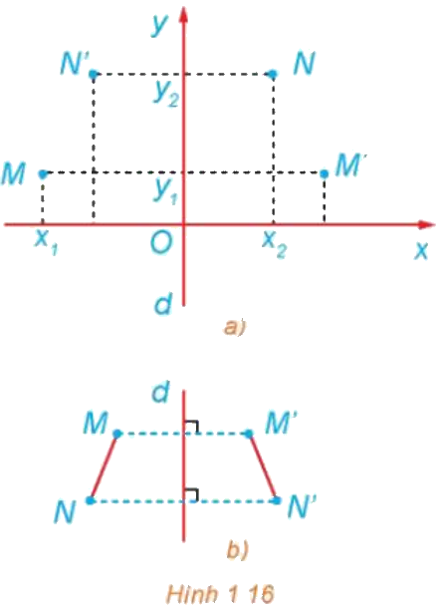
Yêu cầu bổ sung của GV: Trên GeoGebra, vẽ đường thẳng $d$, đoạn thẳng, tam giác $ABC$, đường tròn $(O;R)$; dùng Reflect dựng ảnh qua $d$. Đo độ dài, góc; quan sát ảnh của đường thẳng $a$ khi $a$ song song, cắt, vuông góc với $d$.
Ví dụ 2 (SGK tr.14). Trong mặt phẳng tọa độ $Oxy$, cho đường tròn $(C):x^{2}+y^{2}−6x−10y−2=0$. Viết phương trình đường tròn $(C′)$ là ảnh của $(C)$ qua phép đối xứng trục $Δ:x+2y−3=0$.
Luyện tập 2 (SGK tr.14). Trong mặt phẳng tọa độ $Oxy$, cho đường thẳng $d:3x−y−1=0$. Viết phương trình đường thẳng $d′$ là ảnh của đường thẳng $d$ qua phép đối xứng trục $Ox$.
Ví dụ 3 (SGK tr.15). Cho đường thẳng $Δ$ và hai điểm $A$, $B$ không thuộc đường thẳng đó. Tìm điểm $M$ thuộc $Δ$ để $MA+MB$ nhỏ nhất.
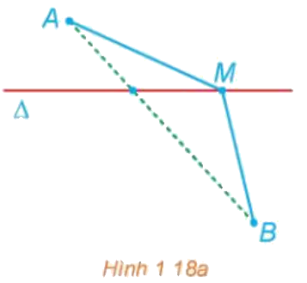
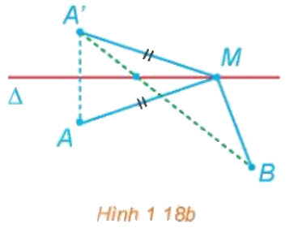
Luyện tập 3 (SGK tr.15). Cho đường thẳng $Δ$ và hai điểm $A$, $B$ sao cho $Δ$ không phải là đường trung trực của đoạn thẳng $AB$. Điểm $M$ thay đổi trên $Δ$ ($M$ không thuộc đường thẳng $AB$). Gọi $M′$ là điểm sao cho $A$, $B$, $M$, $M′$ là 4 đỉnh của một hình thang cân nhận $AB$ là một cạnh đáy. Chứng minh rằng $M′$ thay đổi trên một đường thẳng cố định.
Vận dụng (SGK tr.15). Bằng quan sát, hãy cho biết, trong hai hình ảnh bên, hình nào có trục đối xứng.
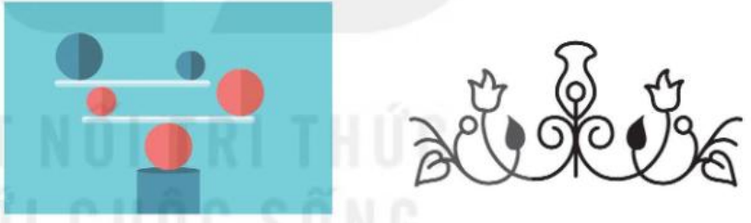
c) Sản phẩm:
- HĐ2: a) $M′(−x_{1};y_{1})$, $N′(−x_{2};y_{2})$. b) $MN^{2}=(x_{2}−x_{1})^{2}+(y_{2}−y_{1})^{2}$; $M′N′^{2}=(−x_{2}+x_{1})^{2}+(y_{2}−y_{1})^{2}$. c) $MN^{2}=M′N′^{2}$ nên $MN=M′N′$.
Phép đối xứng trục bảo toàn khoảng cách giữa hai điểm.

Từ tính chất trên, ta có thể rút ra:
Phép đối xứng trục biến:
- Đoạn thẳng thành đoạn thẳng bằng nó;
- Tam giác thành tam giác bằng nó;
- Đường tròn thành đường tròn có cùng bán kính và có tâm là ảnh của tâm;
- Ba điểm thẳng hàng thành ba điểm thẳng hàng và không làm thay đổi thứ tự ba điểm đó;
- Tia thành tia;
- Góc thành góc bằng nó;
- Đường thẳng thành đường thẳng.

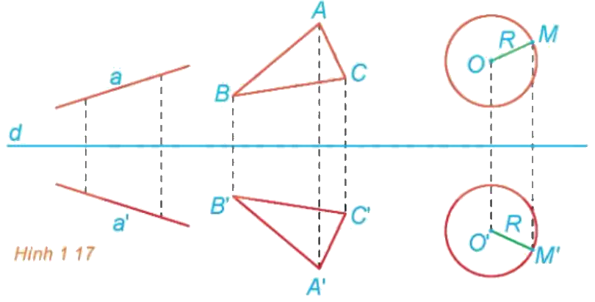
- Lời giải Ví dụ 2 (SGK): Ta có $(C):(x−3)^{2}+(y−5)^{2}=6^{2}$ nên $(C)$ có tâm $A(3;5)$, bán kính $R=6$. Đường tròn ảnh $(C′)$ có bán kính $R′=R=6$ và có tâm $A′$ đối xứng với $A$ qua $Δ$. Tương tự Ví dụ 1, tính được $A′(−1;−3)$. Vậy $(C′):(x+1)^{2}+(y+3)^{2}=6^{2}$.
- Luyện tập 2: $Đ_{Ox}:(x;y)↦(x;−y)$. Thay $y$ bởi $−y$ vào phương trình $d$: $3x+y−1=0$. Vậy $d′:3x+y−1=0$.
- Lời giải Ví dụ 3 (SGK): Trường hợp 1. $A$, $B$ thuộc hai nửa mặt phẳng bờ $Δ$ (H.1.18a): $MA+MB≥AB$, dấu bằng khi $M$ thuộc đoạn $AB$. Vậy $MA+MB$ nhỏ nhất bằng $AB$ khi $M$ là giao điểm của $Δ$ và đoạn thẳng $AB$. Trường hợp 2. $A$, $B$ thuộc cùng một nửa mặt phẳng bờ $Δ$ (H.1.18b): gọi $A′$ là điểm đối xứng với $A$ qua $Δ$, khi đó $A′$ và $B$ thuộc hai nửa mặt phẳng bờ $Δ$ và $MA+MB=MA′+MB$. Theo trường hợp 1, $MA+MB$ nhỏ nhất bằng $A′B$, khi $M$ là giao điểm của $Δ$ và đoạn thẳng $A′B$.
- Luyện tập 3: Gọi $d$ là đường trung trực của $AB$ ($d$ cố định). Hình thang cân nhận $AB$ làm đáy thì hai đáy $AB$, $MM′$ có chung đường trung trực $d$, nên $M′=Đ_{d}(M)$. Khi $M$ thay đổi trên $Δ$ thì $M′$ thay đổi trên đường thẳng $Δ′=Đ_{d}(Δ)$ cố định.
- Vận dụng: Hình hoa văn (bên phải) có trục đối xứng là đường thẳng đứng đi qua chính giữa; hình bên trái không có trục đối xứng.
d) Tổ chức thực hiện:
- Giao nhiệm vụ: GV phát Phiếu số 1, chiếu HĐ2 và Hình 1.16; nhóm 4 HS thực hiện (6 phút).
- Thực hiện nhiệm vụ: HS dùng biểu thức tọa độ của $Đ_{Oy}$ và công thức khoảng cách; GV gợi ý nhóm chậm: vì sao được chọn hệ trục có $Oy$ trùng với $d$?
- Báo cáo, thảo luận: 1 nhóm trình bày; GV hỏi: từ $MN=M′N′$ suy ra ảnh của đoạn thẳng, tam giác, đường tròn thế nào? So sánh với các tính chất của phép tịnh tiến (lưu ý: ảnh của đường thẳng qua phép đối xứng trục không nhất thiết song song hoặc trùng với nó).
- Kết luận, nhận định: GV chốt hai khung tính chất; các nhóm thực hiện yêu cầu bổ sung trên GeoGebra (4 phút) để kiểm chứng. GV hướng dẫn nhanh Ví dụ 2: muốn tìm ảnh của đường tròn chỉ cần tìm ảnh của tâm, giữ nguyên bán kính.
TIẾT 6
- Áp dụng (15 phút): HS làm Luyện tập 2 cá nhân (3 phút). GV nêu Ví dụ 3 dưới dạng tình huống "đặt trạm bơm bên bờ suối cho hai nhà", cho HS kéo điểm $M$ trên $Δ$ trong tệp GeoGebra, quan sát giá trị $MA+MB$ để dự đoán vị trí tốt nhất, sau đó cùng lập luận hai trường hợp (H.1.18). HS làm Luyện tập 3 theo cặp (gợi ý: trục đối xứng của hình thang cân là đường nào?); Vận dụng trả lời miệng.
3. Hoạt động 3: Luyện tập (17 phút)
a) Mục tiêu: HS vận dụng định nghĩa, biểu thức tọa độ, tính chất của phép đối xứng trục để giải bài tập; phát hiện và sửa lỗi trong lời giải do AI tạo ra (NLa, NLc); dùng AI đúng cách (NLb).
b) Nội dung:
- Nhiệm vụ 1 (5 phút) – Bài tập (SGK tr.15):
1.6. Cho hai điểm phân biệt $A$ và $B$. Xác định phép đối xứng trục biến điểm $A$ thành điểm $B$.
1.7. Cho hai đường tròn không đồng tâm, nhưng có cùng bán kính $(O_{1};R)$ và $(O_{2};R)$. Xác định phép đối xứng trục biến $(O_{1};R)$ thành $(O_{2};R)$.
1.8. Cho đường thẳng $d$ và hai điểm phân biệt $A$, $B$ sao cho đường thẳng $AB$ không vuông góc với $d$. Gọi $M$, $N$ tương ứng là các điểm đối xứng với $A$, $B$ qua $d$. Hỏi $A$, $B$, $M$, $N$ có là 4 đỉnh của một hình thang cân hay không?
1.9. Trong mặt phẳng tọa độ $Oxy$, cho $Δ:x+2y−1=0$. Viết phương trình đường thẳng $d$ đối xứng với $Δ$ qua trục $Ox$.
1.10. Dùng com-pa, thước kẻ, bút, hãy vẽ lại các nét thẳng và tròn trong Hình 1.19.
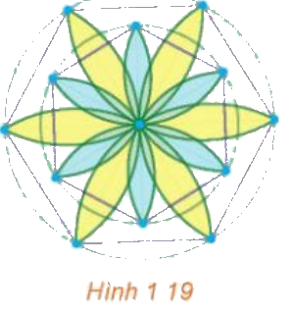
- Nhiệm vụ 2 (7 phút): Phiếu học tập số 2 – bài tập phân hóa 3 mức (Phụ lục).
- Nhiệm vụ 3 (5 phút): Phiếu học tập số 3 – "Trạm kiểm chứng AI" (Phụ lục).
c) Sản phẩm:
- 1.6: Phép đối xứng qua đường trung trực của đoạn thẳng $AB$.
- 1.7: Phép đối xứng qua đường trung trực của đoạn thẳng $O_{1}O_{2}$ (biến $O_{1}$ thành $O_{2}$, giữ nguyên bán kính $R$).
- 1.8: Có. $AM⊥d$, $BN⊥d$ nên $AM∥BN$ (hoặc trùng nhau khi $A$, $B$ cùng nằm trên một đường vuông góc với $d$ – loại vì $AB$ không vuông góc với $d$); $d$ là đường trung trực chung của $AM$ và $BN$ nên tứ giác có bốn đỉnh $A$, $B$, $M$, $N$ nhận $d$ làm trục đối xứng, là hình thang cân với hai đáy $AM$, $BN$ (trường hợp $A$ hoặc $B$ thuộc $d$ thì hình suy biến thành tam giác cân).
- 1.9: Thay $y$ bởi $−y$: $d:x−2y−1=0$.
- 1.10: Hình vẽ của HS: đường tròn ngoài, lục giác đều nội tiếp, các cánh hoa là các cung tròn đối xứng nhau qua các đường chéo.
- Phiếu số 2, số 3: theo đáp án ở Phụ lục; Nhật ký sử dụng AI.
d) Tổ chức thực hiện:
Nhiệm vụ 1 – Bài tập SGK:
- Giao nhiệm vụ: GV chiếu Bài 1.6–1.9; dãy 1 làm 1.6 và 1.8, dãy 2 làm 1.7 và 1.9; Bài 1.10 giao về nhà.
- Thực hiện nhiệm vụ: HS làm cá nhân; GV gợi ý Bài 1.8: $AM$ và $BN$ có vị trí tương đối thế nào?
- Báo cáo, thảo luận: 3 HS trình bày; lớp nhận xét.
- Kết luận, nhận định: GV chốt cách xác định trục đối xứng (đường trung trực) và cách tìm ảnh của đường thẳng qua $Đ_{Ox}$, $Đ_{Oy}$.
Nhiệm vụ 2 – Phiếu học tập số 2:
- Giao nhiệm vụ: GV phát Phiếu số 2; mọi HS hoàn thành Mức 1, 2; HS khá, giỏi làm Mức 3.
- Thực hiện nhiệm vụ: HS làm cá nhân, kiểm chứng bằng lệnh Reflect trên GeoGebra. GV hỗ trợ HS chậm ở Bài 5 (điểm đối xứng qua đường thẳng bất kì).
- Báo cáo, thảo luận: GV chiếu đáp án Mức 1–2; HS tự đối chiếu.
- Kết luận, nhận định: GV nhận xét; bài chưa xong hoàn thiện ở nhà.
Nhiệm vụ 3 – Trạm kiểm chứng AI:
- Giao nhiệm vụ: GV chia 8 nhóm; nhóm lẻ nhận Lời giải AI số 1, nhóm chẵn nhận Lời giải AI số 2; yêu cầu: (1) kiểm tra bằng điều kiện của định nghĩa hoặc GeoGebra; (2) chỉ ra bước sai, giải thích; (3) viết lời giải đúng; (4) ở nhà dùng câu lệnh mẫu xin gợi ý cho Bài 7 (Phiếu số 2), ghi Nhật ký sử dụng AI.
- Thực hiện nhiệm vụ: HS thảo luận, ghi vào phiếu. GV giám sát.
- Báo cáo, thảo luận: 1 nhóm lẻ, 1 nhóm chẵn trình bày; nhóm cùng lời giải bổ sung.
- Kết luận, nhận định: GV chốt lỗi điển hình (chỉ dùng điều kiện trung điểm thuộc trục mà quên điều kiện vuông góc; nhầm biểu thức tọa độ của $Đ_{Ox}$ và $Đ_{Oy}$); nhấn mạnh phải kiểm chứng lời giải của AI.
Bài tập về nhà: Bài 1.10; hoàn thiện Phiếu số 2; đọc trước Bài 4. Phép quay và phép đối xứng tâm.
4. Hoạt động 4: Vận dụng (3 phút giao nhiệm vụ trên lớp; thực hiện ngoài giờ trong 1 tuần)
a) Mục tiêu: HS vận dụng phép đối xứng trục để thiết kế hình có trục đối xứng và giải bài toán thực tiễn; phát triển năng lực mô hình hóa, sáng tạo; tạo và chia sẻ sản phẩm số (3.1.NC1b, 2.5.NC1a); sử dụng AI có trách nhiệm (NLb).
b) Nội dung – Nhiệm vụ nhóm (4–5 HS) "Nhà Rông cân đối và trạm bơm tiết kiệm":
- Phần 1 – Thiết kế: Tìm hiểu kiến trúc nhà Rông Tây Nguyên (có thể hỏi chatbot AI để gợi ý, nhưng phải đối chiếu với nguồn chính thống hoặc ảnh thực tế). Trên GeoGebra, đặt trục $Oy$ làm trục đối xứng, vẽ nửa mặt tiền nhà Rông (hoặc một biểu trưng tự thiết kế) bằng đa giác, dùng lệnh Reflect(đối tượng, yAxis) hoàn thiện hình. Ghi tọa độ 3 đỉnh ở nửa trái và tọa độ ảnh tương ứng, kiểm tra bằng biểu thức tọa độ của $Đ_{Oy}$.
- Phần 2 – Bài toán thực tiễn: Hai hộ gia đình ở vị trí $A$, $B$ cùng phía một con mương thẳng; đặt hệ trục phù hợp, chọn số liệu thực tế ở địa phương, tìm vị trí đặt trạm bơm $M$ trên bờ mương để tổng chiều dài ống $MA+MB$ ngắn nhất; tính chi phí ống nếu 1 m ống giá 25 000 đồng.
- Nộp ảnh chụp/tệp GeoGebra, bản thuyết minh và Nhật ký sử dụng AI.
c) Sản phẩm: Tệp GeoGebra/ảnh thiết kế; lời giải bài toán trạm bơm có hình vẽ; Nhật ký sử dụng AI; nộp trên Google Classroom/Padlet.
d) Tổ chức thực hiện:
- Giao nhiệm vụ: GV chiếu nhiệm vụ, ví dụ mẫu, tiêu chí (Phụ lục); hạn nộp 1 tuần.
- Thực hiện nhiệm vụ (ngoài giờ): Nhóm thực hiện; GV hỗ trợ lệnh GeoGebra qua lớp học trực tuyến.
- Báo cáo, thảo luận: Nhóm đăng sản phẩm, nhận xét ít nhất 1 sản phẩm khác; GV chọn 2 sản phẩm trình bày đầu tiết sau.
- Kết luận, nhận định: GV đánh giá theo tiêu chí; ghi nhận sản phẩm đẹp, đúng toán học, dùng AI trung thực.
5. Củng cố bài học (10 phút, cuối tiết 6)
a) Mục tiêu: HS hệ thống kiến thức bằng sơ đồ tư duy; tự đánh giá qua trắc nghiệm; biết nhiệm vụ chuẩn bị tiết sau. Sử dụng hệ thống luyện tập trực tuyến do giáo viên/tổ chuyên môn tổ chức để củng cố nội dung bài học, nhận phản hồi và tự đánh giá kết quả; thực hiện đúng quy tắc an toàn, bảo mật và trung thực trong môi trường số (5.2.NC1b; 2.5.NC1a).
b) Nội dung: (1) Sơ đồ tư duy; (2) 6 câu trắc nghiệm nhiều phương án lựa chọn và 1 câu đúng sai; (3) Chuẩn bị cho tiết học sau.
c) Sản phẩm: Nội dung các nhánh sơ đồ tư duy; câu trả lời trắc nghiệm; HS ghi tên bài học tiết sau.
d) Tổ chức thực hiện:
- Sơ đồ tư duy (2 phút): GV chiếu sơ đồ chỉ có tên 5 nhánh, HS nêu nội dung; GV hiện nội dung đầy đủ.
- Giao nhiệm vụ trắc nghiệm (7 phút): GV chiếu mã QR; HS quét mã, nhập họ tên, lớp, làm 7 câu rồi nộp bài (HS không có điện thoại dùng thẻ A, B, C, D và Đúng/Sai).
- Thực hiện nhiệm vụ: HS làm độc lập; GV quan sát tỉ lệ đúng trên trang quản lý.
- Báo cáo, thảo luận: Câu có tỉ lệ sai cao, GV mời HS làm đúng giải thích. Do bài online xáo trộn thứ tự câu và phương án, khi chữa bài gọi theo nội dung câu hỏi và nội dung phương án, không gọi theo số câu hay chữ cái.
- Kết luận, nhận định: GV chốt ba lưu ý: $Đ_{Ox}$ đổi dấu tung độ, $Đ_{Oy}$ đổi dấu hoành độ; tìm điểm đối xứng qua $Δ$ cần đủ hai điều kiện (trung điểm thuộc $Δ$, vuông góc với $Δ$); bài toán $MA+MB$ nhỏ nhất với $A$, $B$ cùng phía thì lấy đối xứng một điểm.
- Chuẩn bị bài sau (1 phút): GV thông báo tên bài học tiết sau.
(1) Sơ đồ tư duy bài học
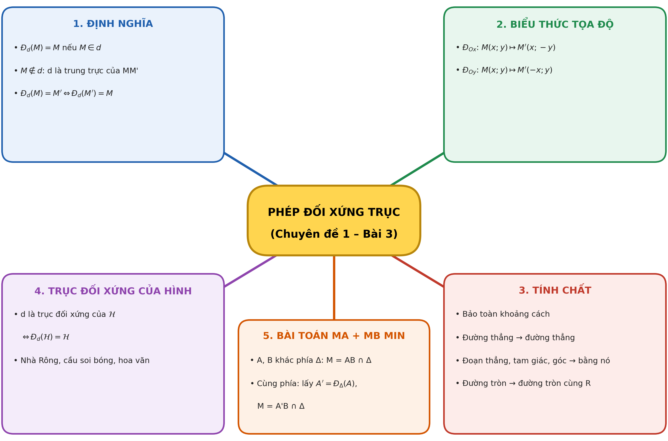
(2) Câu hỏi trắc nghiệm
 | BÀI TRẮC NGHIỆM CỦNG CỐ ONLINE – CHUYÊN ĐỀ 1, BÀI 3  Đường link: https://trangtu66.github.io/Taode_thi_online/cc_cd1bai3_t11.html  HS quét mã QR bằng điện thoại (camera hoặc Zalo) hoặc mở đường link, nhập họ tên, lớp rồi làm 7 câu dưới đây (thứ tự câu và phương án được xáo trộn cho từng HS).  Nộp bài xong, hệ thống chấm điểm theo thang 10 và hiện lời giải chi tiết từng câu.  GV xem kết quả, xếp hạng của lớp trên trang quản lý (mục Khối 11).

Phần I. Câu trắc nghiệm nhiều phương án lựa chọn
Câu 1 (Nhận biết). Phép đối xứng trục $d$ biến điểm $M$ (không thuộc $d$) thành điểm $M′$ khi và chỉ khi
A. $d$ song song với $MM′$
B. $M′$ thuộc $d$
C. $d$ là đường trung trực của đoạn thẳng $MM′$
D. $d$ đi qua $M$ và vuông góc với $MM′$
Câu 2 (Nhận biết). Trong mặt phẳng $Oxy$, ảnh của điểm $M(3;−5)$ qua phép đối xứng trục $Ox$ là
A. $(3;5)$ | B. $(−3;−5)$ | C. $(−3;5)$ | D. $(5;3)$
Câu 3 (Thông hiểu). Trong mặt phẳng $Oxy$, ảnh của đường thẳng $y=2x+1$ qua phép đối xứng trục $Oy$ là
A. $y=2x−1$ | B. $y=−2x−1$ | C. $y=2x+1$ | D. $y=−2x+1$
Câu 4 (Thông hiểu). Hình nào sau đây có nhiều trục đối xứng nhất?
A. Hình chữ nhật (không phải hình vuông)
B. Hình vuông
C. Tam giác cân (không phải tam giác đều)
D. Hình thang cân
Câu 5 (Thông hiểu). Trong mặt phẳng $Oxy$, ảnh của đường tròn $(C):(x−2)^{2}+(y+1)^{2}=4$ qua phép đối xứng trục $Ox$ có phương trình
A. $(x+2)^{2}+(y+1)^{2}=4$ | B. $(x+2)^{2}+(y−1)^{2}=4$ | C. $(x−2)^{2}+(y+1)^{2}=4$ | D. $(x−2)^{2}+(y−1)^{2}=4$
Câu 6 (Vận dụng). Trong mặt phẳng $Oxy$, ảnh của điểm $M(1;2)$ qua phép đối xứng trục $Δ:y=x$ là
A. $(−1;−2)$ | B. $(2;1)$ | C. $(−2;−1)$ | D. $(1;−2)$
Phần II. Câu trắc nghiệm đúng sai
Câu 7 (Vận dụng – thực tiễn). Nhà bạn An ở vị trí $A(1;3)$, nhà bạn Bình ở vị trí $B(5;1)$ (đơn vị: km) trong hệ tọa độ $Oxy$, bờ suối là trục $Ox$ (hai nhà cùng phía với bờ suối). Người ta muốn đặt một trạm bơm nước $M$ trên bờ suối và nối ống từ $M$ đến hai nhà sao cho tổng độ dài đường ống $MA+MB$ ngắn nhất. Xét tính đúng, sai của các khẳng định sau:
a) Điểm đối xứng với $A$ qua trục $Ox$ là $A′(1;−3)$.
b) Với mọi điểm $M$ thuộc trục $Ox$, ta có $MA+MB=MA′+MB$.
c) Trạm bơm cần đặt tại điểm $(3;0)$.
d) Tổng độ dài đường ống ngắn nhất nhỏ hơn 5 km.
Đáp án và lời giải chi tiết
(Đáp án ghi theo thứ tự gốc trong KHBD; khi chữa bài online, gọi theo nội dung phương án vì thứ tự đã được xáo trộn.)
Câu | 1 | 2 | 3 | 4 | 5 | 6 | 7
Đáp án | C | A | D | B | D | B | a) Đ  b) Đ  c) S  d) S
- Câu 1. Theo định nghĩa, $Đ_{d}$ biến $M∉d$ thành $M′$ sao cho $d$ là đường trung trực của $MM′$.
- Câu 2. $Đ_{Ox}:(x;y)↦(x;−y)$ nên $M′(3;5)$. (Điểm $(−3;−5)$ là ảnh qua $Đ_{Oy}$.)
- Câu 3. $Đ_{Oy}:(x;y)↦(−x;y)$; thay $x$ bởi $−x$: $y=−2x+1$. (Kết quả $y=2x−1$ ứng với nhầm sang $Đ_{Ox}$.)
- Câu 4. Hình vuông có 4 trục đối xứng; hình chữ nhật có 2; tam giác cân và hình thang cân có 1.
- Câu 5. Tâm $I(2;−1)$ biến thành $I′(2;1)$, bán kính giữ nguyên 2: $(x−2)^{2}+(y−1)^{2}=4$.
- Câu 6. Trung điểm của $MM′$ với $M′(2;1)$ là $(\frac{3}{2};\frac{3}{2})∈Δ$ và $\vec{MM′}=(1;−1)⊥Δ$ nên $M′(2;1)$.
- Câu 7.
a) Đúng. $Đ_{Ox}:(x;y)↦(x;−y)$.
b) Đúng. $Ox$ là đường trung trực của $AA′$ nên $MA=MA′$ với mọi $M∈Ox$.
c) Sai. Đường thẳng $A′B$ đi qua $(1;−3)$ và $(5;1)$ có phương trình $y=x−4$, cắt $Ox$ tại $(4;0)$. Trạm bơm đặt tại $(4;0)$.
d) Sai. Tổng ngắn nhất bằng $A′B=\sqrt{4^{2}+4^{2}}=4\sqrt{2}≈5,66$ (km), lớn hơn 5 km.
(3) Chuẩn bị cho tiết học sau
Chuyên đề 1 – Bài 4. Phép quay và phép đối xứng tâm
IV. KIỂM TRA, ĐÁNH GIÁ
Hoạt động | Hình thức đánh giá | Công cụ | Tiêu chí (thông báo trước cho HS)
HĐ1 | Quan sát, hỏi – đáp | Câu hỏi gợi mở; hình cắt giấy | Tham gia nêu ý kiến (không chấm đúng, sai)
HĐ2.1 | Hỏi – đáp; nhận xét bài làm | HĐ1, Ví dụ 1, Luyện tập 1 | Phát biểu đúng định nghĩa; nêu đủ hai điều kiện xác định ảnh; viết đúng biểu thức tọa độ của $Đ_{Ox}$, $Đ_{Oy}$
HĐ2.2 | Đánh giá sản phẩm nhóm | Phiếu HT số 1; GeoGebra; Ví dụ 2, 3, Luyện tập 2, 3 | Chứng minh được $MN=M′N′$; nêu đủ các hệ quả; tìm đúng ảnh của đường tròn, đường thẳng; lập luận đúng bài toán cực trị
HĐ3 | Tự đối chiếu; đánh giá phiếu nhóm | Bài tập 1.6–1.10; Phiếu HT số 2, 3 | Mức Đạt: đúng Mức 1–2. Trạm AI: chỉ đúng bước sai, giải thích, sửa đúng; nhật ký AI đầy đủ
HĐ4 | Đánh giá sản phẩm (GV + đồng đẳng) | Rubric (thang 10) | Theo bảng tiêu chí dưới đây
Củng cố | Trắc nghiệm online (hoặc thẻ) | 6 câu trắc nghiệm, 1 câu đúng sai | Mức Đạt: đúng từ 5/7 câu trở lên (câu đúng sai tính đúng khi đúng ít nhất 3/4 ý)

Tiêu chí đánh giá sản phẩm vận dụng (HĐ4)
Tiêu chí | Mức tốt | Mức đạt | Mức chưa đạt | Điểm
1. Thiết kế có trục đối xứng | Hình đẹp, cân đối, dùng đúng lệnh Reflect, có tìm hiểu văn hóa (nguồn rõ ràng) | Hình đúng nhưng đơn giản, chưa rõ nguồn | Hình không đối xứng | 3
2. Kiểm tra bằng tọa độ | Ghi đúng tọa độ 3 điểm và ảnh, giải thích theo $Đ_{Oy}$ | Có tọa độ nhưng còn sai sót nhỏ | Không kiểm tra | 2
3. Bài toán trạm bơm | Mô hình hóa đúng, tìm đúng vị trí, tính đúng chi phí, có hình vẽ | Đúng hướng giải, sai tính toán | Không giải được | 3
4. Trình bày và sử dụng AI trung thực | Rõ ràng; Nhật ký AI đầy đủ, có kiểm chứng | Đủ nội dung; Nhật ký AI sơ sài | Sao chép hoặc không có Nhật ký AI | 2

PHỤ LỤC: PHIẾU HỌC TẬP VÀ HỌC LIỆU
Phiếu học tập số 1 (HĐ2.2) – Tính chất của phép đối xứng trục
1) Chọn hệ trục $Oxy$ có $Oy$ trùng với $d$. Với $M(x_{1};y_{1})$, $N(x_{2};y_{2})$: $M′($……… $)$, $N′($……… $)$.
2) $MN^{2}=$ ……………… ; $M′N′^{2}=$ ……………… . Suy ra $MN$ ……… $M′N′$.
3) Kết quả đo trên GeoGebra:
Đối tượng | Hình ban đầu | Ảnh qua $Đ_{d}$ | Nhận xét
Độ dài $AB$
Số đo $\hat{BAC}$
Bán kính đường tròn
Vị trí $a$ và $a′$ so với $d$
Phiếu học tập số 2 (HĐ3) – Bài tập phân hóa
Mức 1 – Nhận biết
Bài 1. Trong mặt phẳng $Oxy$, tìm ảnh của các điểm $A(2;−3)$, $B(−4;1)$ qua phép đối xứng trục $Ox$ và qua phép đối xứng trục $Oy$.
Bài 2. Cho hình vuông $ABCD$ tâm $O$. Tìm ảnh của các điểm $A$, $B$, $O$ qua phép đối xứng trục $AC$.
Mức 2 – Thông hiểu
Bài 3. Tìm ảnh của đường thẳng $d:2x−y+3=0$ qua phép đối xứng trục $Oy$.
Bài 4. Tìm ảnh của đường tròn $(C):x^{2}+y^{2}−2x+4y−4=0$ qua phép đối xứng trục $Ox$.
Bài 5. Tìm ảnh của điểm $M(3;4)$ qua phép đối xứng trục $Δ:x+y−1=0$.
Mức 3 – Vận dụng
Bài 6. Cho hai điểm $A(1;1)$, $B(3;4)$. Tìm điểm $M$ trên trục $Ox$ sao cho $MA+MB$ nhỏ nhất và tính giá trị nhỏ nhất đó.
Bài 7. Cho góc nhọn $xOy$ và điểm $A$ nằm trong góc đó. Tìm điểm $B$ trên tia $Ox$, điểm $C$ trên tia $Oy$ sao cho tam giác $ABC$ có chu vi nhỏ nhất.
Đáp án (dành cho GV):
- Bài 1: $Đ_{Ox}$: $A′(2;3)$, $B′(−4;−1)$; $Đ_{Oy}$: $A′′(−2;−3)$, $B′′(4;1)$.
- Bài 2: $A↦A$, $O↦O$ (thuộc trục $AC$), $B↦D$ (vì $AC$ là đường trung trực của $BD$).
- Bài 3: Thay $x$ bởi $−x$: $−2x−y+3=0⇔2x+y−3=0$.
- Bài 4: $(C)$ có tâm $I(1;−2)$, $R=\sqrt{1+4+4}=3$; $I′(1;2)$; ảnh $(x−1)^{2}+(y−2)^{2}=9$.
- Bài 5: Đường thẳng qua $M$ vuông góc với $Δ$: $x=3+t$, $y=4+t$; trung điểm $(3+\frac{t}{2};,4+\frac{t}{2})∈Δ⇔6+t=0⇔t=−6$. Vậy $M′(−3;−2)$.
- Bài 6: $A$, $B$ cùng phía với $Ox$; $A′(1;−1)$. Đường thẳng $A′B$: $x=1+2s$, $y=−1+5s$ cắt $Ox$ khi $s=\frac{1}{5}$, được $M(\frac{7}{5};0)$. Giá trị nhỏ nhất $A′B=\sqrt{29}$.
- Bài 7: Gọi $A_{1}=Đ_{Ox}(A)$, $A_{2}=Đ_{Oy}(A)$. Chu vi $AB+BC+CA=A_{1}B+BC+CA_{2}≥A_{1}A_{2}$. Dấu bằng khi $B$, $C$ lần lượt là giao điểm của đoạn $A_{1}A_{2}$ với $Ox$, $Oy$ (góc nhọn nên đoạn $A_{1}A_{2}$ cắt cả hai tia).
Phiếu học tập số 3 (HĐ3) – Trạm kiểm chứng AI
Lời giải dưới đây do một chatbot AI tạo ra. Nhóm hãy: (1) kiểm tra bằng điều kiện của định nghĩa hoặc GeoGebra; (2) chỉ ra bước sai và giải thích; (3) viết lời giải đúng.
Lời giải AI số 1 (nhóm lẻ). Đề: Tìm ảnh của điểm $N(−1;2)$ qua phép đối xứng trục $Δ:x+3y−15=0$.
"Gọi $N′(a;b)$. Vì $Δ$ là đường trung trực của $NN′$ nên trung điểm $I(\frac{a−1}{2};\frac{b+2}{2})$ thuộc $Δ$: $\frac{a−1}{2}+3·\frac{b+2}{2}−15=0⇔a+3b=25$. Chọn $a=4$ thì $b=7$. Vậy $N′(4;7)$."

Lời giải AI số 2 (nhóm chẵn). Đề: Tìm ảnh của đường tròn $(C):(x−3)^{2}+(y−5)^{2}=36$ qua phép đối xứng trục $Ox$.
"Phép đối xứng trục $Ox$ biến $(x;y)$ thành $(−x;y)$. Tâm $I(3;5)$ biến thành $I′(−3;5)$, bán kính giữ nguyên. Vậy $(C′):(x+3)^{2}+(y−5)^{2}=36$."

Đáp án (dành cho GV):
- Lời giải số 1: sai vì mới dùng điều kiện "trung điểm thuộc $Δ$", thiếu điều kiện $NN′⊥Δ$ (phương trình $a+3b=25$ có vô số nghiệm). Kiểm tra: $\vec{NN′}=(5;5)$ không cùng phương với $n=(1;3)$. Thêm điều kiện $\vec{NN′}=(a+1;b−2)$ cùng phương với $(1;3)$: $3(a+1)=b−2$. Giải hệ được $a=1$, $b=8$; $N′(1;8)$.
- Lời giải số 2: sai vì nhầm $Đ_{Ox}$ với $Đ_{Oy}$. Đúng: $Đ_{Ox}:(x;y)↦(x;−y)$, $I′(3;−5)$, $(C′):(x−3)^{2}+(y+5)^{2}=36$.
Mẫu Nhật ký sử dụng AI (HĐ3, HĐ4)
Lần | Câu lệnh em/nhóm đã nhập | AI trả lời (tóm tắt) | Em/nhóm kiểm chứng thế nào? Đúng/sai? | Em/nhóm đã dùng gợi ý vào đâu
1
2

KIỂM TRA CỦA LÃNH ĐẠO
PHÓ HIỆU TRƯỞNG

...............

